PRÍSTUP K PROJEKTU

(Verzia dokumentu v1.01/07_2021)

Identifikovanie požiadaviek **na technickú časť riešenia**

Identifikácia projektu

|  |  |
| --- | --- |
| Povinná osoba | Ministerstvo dopravy a výstavby Slovenskej republiky |
| Názov projektu | Vybudovanie Informačného systému na poskytovanie Leteckých informačných služieb (IS LIS) |
| Zodpovedná osoba za projekt | Michal Hýsek |
| Realizátor projektu | Ministerstvo dopravy a výstavby Slovenskej republiky |
| Vlastník projektu | Boris Tahy |

Schvaľovanie dokumentu

|  |  |  |  |  |  |
| --- | --- | --- | --- | --- | --- |
| Položka | Meno a priezvisko | Organizácia | Pracovná pozícia | Dátum | Podpis  (alebo elektronický súhlas) |
|  |  |  |  |  |  |

**Obsah**

1. POPIS ZMIEN DOKUMENTU 2

1.1 História zmien 2

2. ÚČEL DOKUMENTU 3

3. POPIS NAVRHOVANÉHO RIEŠENIA 3

4. ARCHITEKTÚRA RIEŠENIA PROJEKTU 4

4.1 Aktuálny stav biznis architektúry 6

4.2 Budúci stav biznis architektúry 7

4.2.1 Návrh procesu poskytovania informácií pre LIS 9

4.2.2 Návrh biznis architektúry pre U-Space 11

4.3 Aplikačná vrstva 11

4.3.2 Rozsah informačných systémov 14

4.3.3 Využívanie nadrezortných centrálnych blokov a podporných spoločných blokov (SaaS) 17

4.3.4 Prehľad plánovaného využívania podporných spoločných blokov (SaaS) 18

4.3.5 Prehľad plánovaných integrácií ISVS na nadrezortné centrálne bloky – spoločné moduly 18

4.3.6 Prehľad plánovaných integrácií ISVS na nadrezortné centrálne bloky - modul procesnej integrácie a integrácie údajov (IS CSRÚ) 18

4.3.7 Poskytovanie údajov z ISVS do IS CSRÚ 19

4.3.8 Konzumovanie údajov z IS CSRU 19

4.4 Dátova vrstva 19

4.4.1 Údaje v správe organizácie 19

4.4.2 Dátový rozsah projektu 20

4.4.3 Kvalita a čistenie údajov 21

4.5 Referenčné údaje 22

4.5.1 Objekty evidencie z pohľadu procesu ich vyhlásenia za referenčné 22

4.5.2 Identifikácia údajov pre konzumovanie alebo poskytovanie údajov do/z CSRU 22

4.6 Otvorené údaje 22

4.7 Analytické údaje 23

4.8 Moje údaje 23

4.9 Prehľad jednotlivých kategórií údajov 23

4.10 Technologická vrstva 24

4.10.1 Požiadavky na výkonnostné parametre, kapacitné požiadavky 24

4.10.2 Návrh riešenia technologickej architektúry 25

4.10.3 Využívanie služieb z katalógu služieb vládneho cloudu 26

4.10.4 Jazyková lokalizácia 26

4.11 Bezpečnostná architektúra 26

5. ZÁVISLOSTI NA OSTATNÉ ISVS / PROJEKTY 27

6. ZDROJOVÉ KÓDY 28

7. PREVÁDZKA A ÚDRŽBA 28

7.1 Úrovne podpory používateľov 28

7.2 Požadovaná dostupnosť IS: 30

8. POŽIADAVKY NA PERSONÁL 31

9. IMPLEMENTÁCIA A PREBERANIE VÝSTUPOV PROJEKTU 31

10. PRÍLOHY 31

# POPIS ZMIEN DOKUMENTU

## História zmien

|  |  |  |  |
| --- | --- | --- | --- |
| Verzia | Dátum | Zmeny | Meno |
| 0.1 | 17.5.2022 | Prvá verzia dokumentu |  |
| 0.2 | 14.7.2022 | Revidovaná verzia |  |
|  |  |  |  |
|  |  |  |  |

# ÚČEL DOKUMENTU

V súlade s vyhláškou Úradu podpredsedu vlády Slovenskej republiky pre investície a informatizáciu č. 85/2020 Z. z. o riadení projektov v znení neskorších predpisov je dokument Prístup k projektu pre prípravnú fázu určený na rozpracovanie informácií k projektu, aby bolo možné rozhodnúť o pokračovaní prípravy projektu, alokovaní rozpočtu, ľudských zdrojov a prechode do iniciačnej fázy.

Dokument popisuje nasledovné oblasti:

|  |  |  |
| --- | --- | --- |
| Oblasť | Popis | |
| Architektúru riešenia – aplikačná vrstva, technologická vrstva, biznis vrstva | Je súčasťou dokumentu |
| Požiadaviek na dátový model, dátové konverzie a migrácie | Je súčasťou dokumentu |
| Požiadavky UX dizajn (front-end a back-end vizual) | Bude predmetom analytickej fázy v rámci požiadavky na realizáciu užívateľského prieskumu |
| Požiadaviek na vládny cloud, prípadne zdôvodnenie jeho použitia | Je súčasťou dokumentu |
| Kapacitné požiadavky na HW, SW a licencie | Je súčasťou dokumentu |
| Požiadaviek na bezpečnosť riešenia | Je súčasťou dokumentu |
| Požiadavky na testovanie a akceptačné kritéria | Je súčasťou dokumentu |
| Požiadavky na prevádzku, výkonnosť, dostupnosť a zálohovanie | Je súčasťou dokumentu |
| Požiadavky na integrácie, rozhrania a spoločné komponenty | Je súčasťou dokumentu |
| Požiadavky na dokumentáciu a školenia | Je súčasťou Projektového zámeru |

# POPIS NAVRHOVANÉHO RIEŠENIA

Navrhované riešením je vybudovanie Národného systému informácií pre používateľov vzdušného priest;oru Slovenskej republiky ako Integrovaného informačného systému na poskytovanie leteckých informácií (ďalej len „IIS PLI“), ktorý má zabezpečiť integrované poskytovanie leteckých údajov[1] a leteckých informácií[2] v súlade s požiadavkami príslušných právne záväzných aktov Európskej únie spolu s ďalšími informáciami v oblasti bezpilotných lietadiel[3] a bezpilotných leteckých systémov[4] (ďalej spoločne len „UAS“), príslušných vzdušných priestorov, vyhlásených zákazov alebo obmedzení[5], alebo iných informácií súvisiacich s civilným letectvom a prevádzkou štátnych lietadiel[6] v reálnom čase a v tam, kde je to vhodné aj v mapovom podklade.

Systém zároveň umožní integrované poskytovanie príslušných údajov a informácií pri zachovaní požadovanej kvality prispeje k dosahovaniu vysokej úrovne bezpečnosti, zjednodušeniu niektorých procesov nielen v rámci civilného letectva, ale aj v rámci prevádzky štátnych lietadiel.

IIS PLI umožní v rámci jednotného systému zabezpečiť proces dodávania údajov od rôzneho spektra, nielen osôb činných v civilnom letectve, ale aj od iných pôvodcov, ktorých zoznam bude vedený príslušným orgánom štátnej správy, bude určený zodpovedný subjekt za spracovanie, odsúhlasenie a následné schválenie publikovania alebo zverejnenia príslušných údajov a informácií.

IIS PLI zároveň vyrieši problematiku spojenú s rapídnym nárastom nekontrolovanej prevádzky UAS vo vzdušnom priestore Slovenskej republiky, a to prostredníctvom modulu U-space, ktorého úlohou je zabezpečenie manažmentu prevádzky UAS vo vzdušnom priestore Slovenskej republiky. Okrem naplnenia požiadaviek legislatívneho rámca EÚ[7] pre túto oblasť, toto riešenie pokrýva aj medzirezortné požiadavky manažmentu prevádzky UAS za účelom dosiahnutia rozvoju predmetnej oblasti pri dodržaní m. i. zásady bezpečnosti civilného letectva.

# ARCHITEKTÚRA RIEŠENIA PROJEKTU

V nasledujúcej tabuľke sú uvedené všetky eGov komponenty ako sú ISVS, AS, KS, ktoré sú výstupom projektu (sú budované). eGovernment komponenty z tejto tabuľky korešpondujú s architektúrou TO BE a sú evidované v METAIS, ktoré sú realizované projektom rozvoja projekt_1808 Vybudovanie integrovaného informačného systému na poskytovanie leteckých informácií

|  |  |  |  |  |
| --- | --- | --- | --- | --- |
| **Typ (ISVS, AS, KS)** | **Kód MetaIS** | **Názov** | **Dostupnosť služby** | **Budovaný / Rozvíjaný** |
| ISVS | isvs_11235 | IIS PLI Integrovaný informačný systém poskytovania leteckých informácií |  | Budovaný |
| KS | Ks_350829 | Poskytovanie leteckých informácií | Prezentačná vrstva – portál | Budovaný |
| KS | Ks_350830 | Nahlasovanie chýb a nedostatkov v leteckých informáciách | Prezentačná vrstva – portál | Budovaný |
| KS | ks_351333 | Poskytovanie spoločných informačných služieb | Prezentačná vrstva – portál | Budovaný |
| KS | ks_351334 | Poskytovanie služieb U-Space | Prezentačná vrstva – portál | Budovaný |
| KS | ks_351335 | Poskytovanie služieb analýzy, vyhodnocovania, distribúcie informácií a dát od C-UAS poskytovateľov | Prezentačná vrstva – portál | Budovaný |
| AS | As_62478 | Tvorba údajov pre LIS | Aplikačný modul LIS | Budovaný |
| AS | As_62475 | Schvaľovanie údajov pre LIS | Aplikačný modul LIS | Budovaný |
| AS | As_62476 | Tvorba produktov pre LIS | Aplikačný modul LIS | Budovaný |
| AS | As_62477 | Zverejňovanie údajov pre LIS | Aplikačný modul LIS | Budovaný |
| AS | As_62485 | Konzumovanie údajov z IS CSRU | Aplikačný modul LIS | Budovaný |
| AS | As_62484 | Konzumovanie údajov zo systémov pôvodcov | Aplikačný modul LIS | Budovaný |
| AS | as_62782 | Prijímanie údajov a informácií od prevádzkovateľov UAS | Aplikačný modul U-Space | Budovaný |
| AS | as_62783 | [Spracovanie údajov a informácií od prevádzkovateľov UAS](https://metais.vicepremier.gov.sk/detail/AS/2ebdddfd-662b-4e15-a1bf-5dd6da46e22b/cimaster?tab=summarizingCart) | Aplikačný modul U-Space | Budovaný |
| AS | as_62784 | [Zdieľanie údajov a informácií od prevádzkovateľov UAS](https://metais.vicepremier.gov.sk/detail/AS/2ebdddfd-662b-4e15-a1bf-5dd6da46e22b/cimaster?tab=summarizingCart) | Aplikačný modul U-Space | Budovaný |
| AS | as_62785 | [Prijímanie údajov a informácií od zainteresovaných subjektov](https://metais.vicepremier.gov.sk/detail/AS/c810b707-7fdc-45d8-9b6a-29d5754aefd0/cimaster?tab=summarizingCart) | Aplikačný modul U-Space | Budovaný |
| AS | as_62786 | [Spracovanie údajov a informácií od zainteresovaných subjektov](https://metais.vicepremier.gov.sk/detail/AS/1a4647ac-b49e-498e-9e19-0ded086cc1e1/cimaster?tab=summarizingCart) | Aplikačný modul U-Space | Budovaný |
| AS | as_62787 | [Zdieľanie údajov a informácií od zainteresovaných subjektov](https://metais.vicepremier.gov.sk/detail/AS/5aa53bd3-f4e9-4bfa-a7c2-1fd6101b0f51/cimaster?tab=summarizingCart) | Aplikačný modul U-Space | Budovaný |
| AS | as_62788 | [Prijímanie údajov a informácií od C-UAS prevádzkovateľov](https://metais.vicepremier.gov.sk/detail/AS/ff2f3c42-8ffc-414d-88ac-c04d62bf3478/cimaster?tab=summarizingCart) | Aplikačný modul U-Space | Budovaný |
| AS | as_62789 | [Spracovanie údajov a informácií od C-UAS prevádzkovateľov](https://metais.vicepremier.gov.sk/detail/AS/d4e88b55-4b15-48de-8b0f-71738ab08455/cimaster?tab=summarizingCart) | Aplikačný modul U-Space | Budovaný |
| AS | as_62790 | [Zdieľanie údajov a informácií od C-UAS prevádzkovateľov](https://metais.vicepremier.gov.sk/detail/AS/cf6ca437-0179-46ea-84e9-3224466f4d45/cimaster?tab=summarizingCart) | Aplikačný modul U-Space | Budovaný |
| AS | as_62791 | [Tvorenie údajov pre U-SPAC](https://metais.vicepremier.gov.sk/detail/AS/630973de-24dd-461d-b45e-74f9ae133af0/cimaster?tab=summarizingCart)E | Aplikačný modul U-Space | Budovaný |
| AS | as_62792 | [Distribúcia údajov U-SPACE](https://metais.vicepremier.gov.sk/detail/AS/8cf87e45-fb92-4858-aec7-0dd630e9f43e/cimaster?tab=summarizingCart) | Aplikačný modul U-Space | Budovaný |

## Aktuálny stav biznis architektúry

Aktuálny stav biznis architektúry pre oblasť leteckých údajov alebo informácií poskytuje základné funkčnosti systému, ktoré sú poskytované ako služby prevádzkovateľom systému. V súčasnosti sa práca vykonáva prostredníctvom dvoch systémov, čo je z pohľadu používateľa veľmi nekomfortné a sťažuje to každodennú prácu pri procesoch tvorby a spracovania údajov ako aj samotného sprístupňovania údajov.

Proces vytvorenia alebo zmeny leteckého údaja alebo informácie, ktorý je nosným procesom v danej agende a bude optimalizovaný realizáciou projektu:

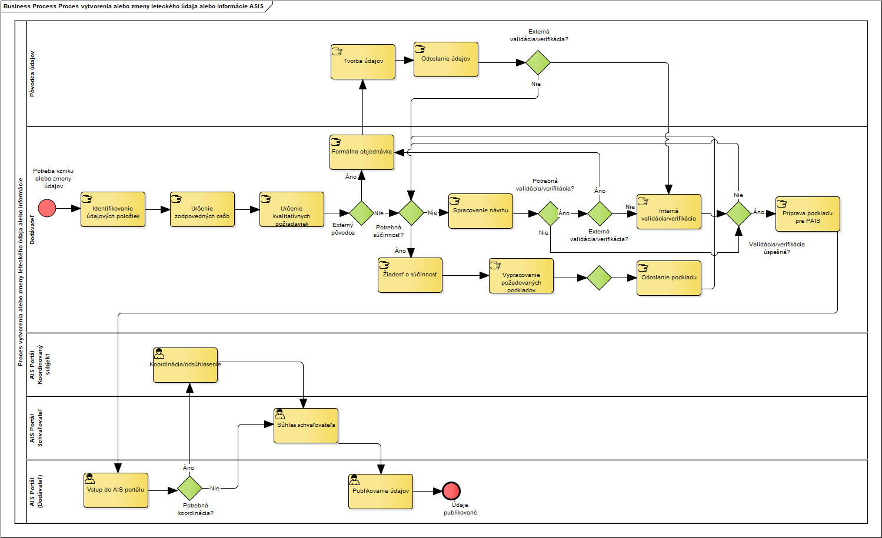

Grafické znázornenie predstavuje proces vytvorenia a zmeny leteckého údaja, ktorý prebieha v nasledujúcich krokoch:

1. Dodávateľ leteckých informácií identifikuje potrebné údaje na zaevidovanie;
2. Tieto údaje v spolupráci so zodpovedným útvarom pripraví v požadovanej podobe a identifikuje všetky potrebné kvalitatívne požiadavky na dané údaje;
3. Následne je možné údaje pripraviť do návrhu v úzkej spolupráci medzi jednotlivými stranami (či už internými kapacitami alebo využitím externých kapacít);
4. Takto spracovaný návrh je následne validovaný a verifikovaný voči požiadavkám, ktoré boli definované na začiatku procesu tvorby resp. sú záväzne stanovené postupmi rovnako internými kapacitami alebo využitím externých;
5. Validovaný a verifikovaný návrh je následne pripravený v štruktúre, ktoré je požadovaná systémom PAIS;
6. Zodpovedná osoba prejde do systému PAIS, kde validovaný a verifikovaný návrh zaeviduje, čo sa odohráva v separátnom systéme.

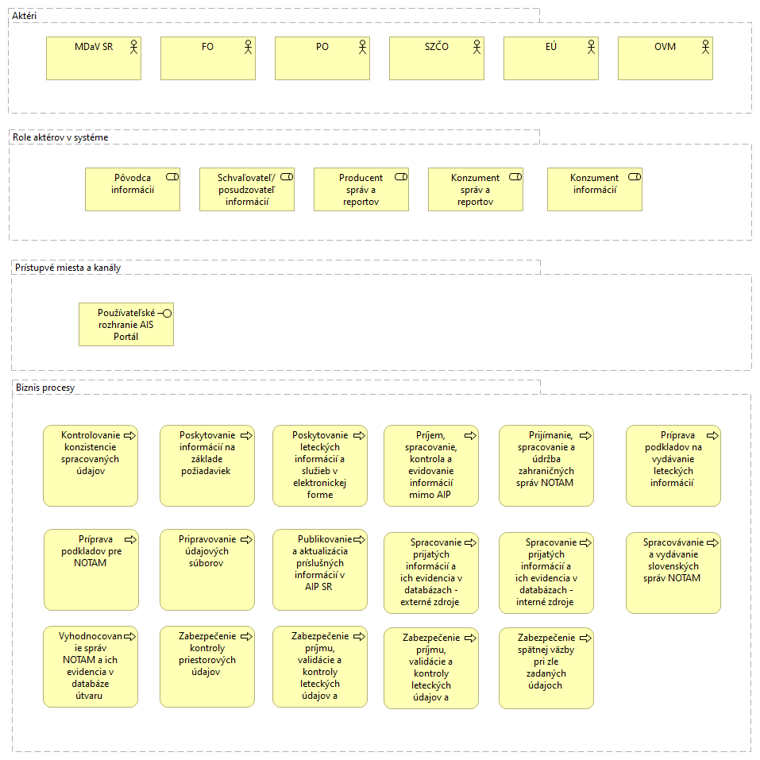

Obrázok č. 2 Model biznis architektúry

Vyššie uvedená vizualizácia predstavuje súčasný stav biznis architektúry.

Súčasná biznis architektúra pre U-SPACE neexistuje vzhľadom na fakt, že systém na Slovenskej republike nie je vybudovaný.

## Budúci stav biznis architektúry

Biznis architektúra budúceho stavu reflektuje legislatívny zámer postavenia MDaV SR a LPS SR, š. p., ktorý by mal byť gestorom leteckých údajov a informácií a spĺňať tak požiadavky ako národnej tak aj nadnárodnej legislatívnej úpravy. Nakoľko sú súčasné funkcionality nakupované zo strany poskytovateľa týchto služieb, je potrebné tieto funkcionality nanovo vybudovať a teda z pohľadu naplnenia biznis požiadaviek sú brané za novovzniknuté. Túto skutočnosť reflektuje aplikačná architektúra budúceho stavu, ktorá je následne popísaná.

Z „biznis“ hľadiska dôjde k zmene agend resp. biznis funkcionalít týkajúcich sa procesných úkonov spracovania samotných leteckých informácií ako aj ich následne poskytovanie zainteresovaným subjektom na základe špecifických prístupových oprávnení.

Projektom budú vytvorené dve nové koncové služby, ktoré budú slúžiť na:

* Služby LIS
  + Poskytovanie leteckých informácií - prostredníctvom služby bude možné na základe špecifických oprávnení pristupovať k leteckým informáciám
  + Nahlasovanie chýb a nedostatkov v leteckých informáciách - prostredníctvom služby bude umožnené nahlásenie chýb zo strany konzumentov ale rovnako aj dodávateľom leteckých informácií
* Služby U-Space:
  + Poskytovanie spoločných informačných služieb – jedná sa o poskytovanie služieb v zmysle platnej legislatívy
  + Poskytovanie služieb U-Space – jedná sa o poskytovanie koordinačných služieb pre U-Space
  + Poskytovanie služieb analýzy, vyhodnocovania, distribúcie informácií a dát od C-UAS poskytovateľov – jedná sa o poskytovanie služby analýzy, vyhodnocovanie a distribúcie dát od jednotlivých prevádzkovateľov C-UAS

V nasledujúcej tabuľke sú uvedené základné identifikačné údaje o koncových službách:

|  |  |  |  |  |  |
| --- | --- | --- | --- | --- | --- |
| **Kód KS**  *(z MetaIS)* | **Názov KS** | **Používateľ KS** *(G2C/G2B/G2G/G2A)* | **Životná situácia**  *(kód z MetaIS)* | **Úroveň elektronizácie KS** | **Koncovú službu realizuje AS** *(kód AS z MetaIS)* |
| KS_350829 | Poskytovanie leteckých informácií | G2C/G2B/G2G/G2A | 086 | 5 | AS_62477 - Zverejňovanie údajov pre LIS |
| KS_350830 | Nahlasovanie chýb a nedostatkov v leteckých informáciách | G2C/G2B/G2G/G2A | 086 | 5 | AS_62478 - Tvorba údajov pre LIS |
| ks_351333 | Poskytovanie spoločných informačných služieb | G2C/ G2B/ G2G/ G2A/ G2E | 086 | 5 | as_62783 - Zdieľanie údajov a informácií od prevádzkovateľov UAS  as_62787 - Zdieľanie údajov a informácií od zainteresovaných subjektov  as_62790 - Zdieľanie údajov a informácií od C-UAS prevádzkovateľov  as_62792 - Distribúcia údajov U-SPACE |
| ks_351334 | Poskytovanie služieb U-Space | G2C/ G2B/ G2G/ G2A/ G2E | 086 | 5 |
| ks_351335 | Poskytovanie služieb analýzy, vyhodnocovania, distribúcie informácií a dát od C-UAS poskytovateľov | G2C/ G2B/ G2G/ G2A/ G2E | 086 | 5 |

Tabuľka č. 1 Prehľad koncových služieb, ktoré budú výstupom projektu

### Návrh procesu poskytovania informácií pre LIS

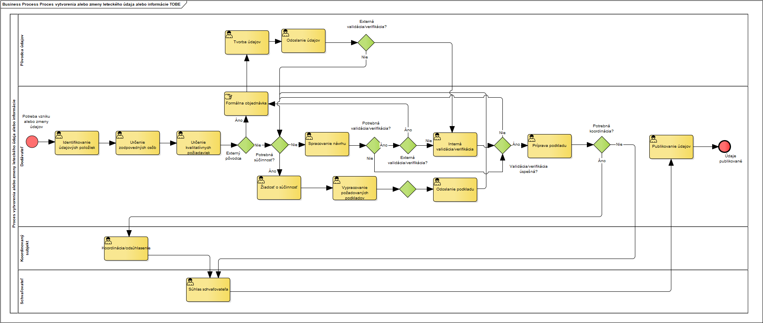

Grafické znázornenie predstavuje proces vytvorenia a zmeny leteckého údaja, ktorý bude po realizácii projektu prebiehať vo väčšej miere automatizovane s tým, že už samotné odosielanie správ do PAIS bude prebiehať automatizovane a rovnako aj ostatné činnosti spojené s reportovaním leteckých informácií. Proces prebieha v nasledujúcich krokoch:

1. Dodávateľ leteckých informácií identifikuje potrebné údaje na zaevidovanie
2. Tieto údaje v spolupráci so zodpovedným útvarom pripraví v požadovanej podobe a identifikuje všetky potrebné kvalitatívne požiadavky na dané údaje
3. Následne je možné údaje pripraviť do návrhu v úzkej spolupráci medzi jednotlivými stranami (či už internými kapacitami alebo využitím externých kapacít)
4. Takto spracovaný návrh je následne validovaný a verifikovaný voči požiadavkám, ktoré boli definované na začiatku procesu tvorby resp. sú záväzne stanovené postupmi rovnako internými kapacitami alebo využitím externých
5. Validovaný a verifikovaný návrh je následne pripravený v štruktúre, ktoré je požadovaná systémom PAIS.
6. Zodpovedná osoba v rámci systému LIS validovaný a verifikovaný návrh odošle do systému PAIS

Obrázok, na ktorom je stôl

Automaticky generovaný popis

Vyššie uvedená vizualizácia predstavuje budúci stav biznis architektúry pre poskytovanie LIS, ktorý je rozšírený o prístupové kanály a rovnako o nové koncové služby, ktoré vzniknú realizáciou projektu.

### Návrh biznis architektúry pre U-Space

Nasledujúca schéma definuje biznis architektúru pre zabezpečenie procesov U-SPACE:

Obrázok, na ktorom je stôl

Automaticky generovaný popis

## Aplikačná vrstva

Aplikačná vrstva kopíruje biznis procesy a poskytuje im dostatočnú podporu na ich realizáciu. Na nasledujúcej schéme je znázornený koncept aplikačnej architektúry:

Obrázok, na ktorom je stôl

Automaticky generovaný popis

Obrázok č. 3 Model aplikačnej architektúry navrhovaného riešenia

#### Popis aplikačnej architektúry z pohľadu poskytovanie LIS:

V rámci aplikačnej architektúry sú navrhované nižšie uvedené komponenty, ktoré budú tvoriť systém IIS PLI:

* Portál LIS verejná časť – prostredníctvom tohto portálu sú poskytované jednotlivé údaje v rámci LIS s tým, že sú dostupné pre kohokoľvek. Údaje je možné získavať priamo na portály alebo si ich exportovať do podporovaných formátov.
* Portál LIS neverejná časť – jedná sa o portál, kde je potrebné prihlásenie sa, s tým, že tento portál slúži ako na tvorbu údajov, ich schvaľovanie ako aj následné získavanie. Do portálu vstupujú subjekty na základe prístupových oprávaní vydaných relevantným subjektom.
* CORE LIS – jedná sa o modul prostredníctvom ktorého je poskytovaná služba LIS.

Vyššie uvedené moduly sú podporované nasledovnými aplikačnými službami:

* Tvorba údajov pre LIS
* Konzumovanie údajov zo systémov pôvodcov
* Konzumovanie údajov z IS CSR
* Schvaľovanie a verifikácia údajov pre LIS
* Tvorba produktov pre LIS
* Zverejňovanie a poskytovanie údajov

Tieto služby napĺňajú procesný model tvorby údajov pre LIS.

V rámci aplikačnej architektúry sú zamýšľané aj integrácie na nasledovné systémy:

* EAD (cez modul PAMS) – je centralizovaná referenčná databáza leteckých informácií so zaručenou kvalitou pre používateľov vzdušného priestoru a integrované riešenie AIS pre poskytovateľov služieb, ktoré poskytujú členské štáty EUROCONTROL.
* IBAF (Pre-Flight briefing) – jedná sa o systém na predletový brífing
* Systémy pôvodcov informácií – jedná sa o systémy pôvodcov údajov, ktoré budú integrované pre potreby importu podkladových materiálov pre LIS
* Systémy konzumentov informácií – jedná sa o systémy konzumentov, ktoré budú integrovateľné na odoberanie a konzumovanie údajov z IIS PLI
* LARA – je online systém na vytváranie reportov na úrovni EU
* IS CSRU – jedná sa o integráciu pre potreby konzumovania údajov o PO a FO

#### Popis aplikačnej architektúry z pohľadu U-SPACE

V tejto časti sú popísané základné komponenty pre modul U-Space, ktorý je súčasťou celého IS PLI.

Poskytovateľ spoločnej informačnej služby (CIS) je určený zodpovedným orgánom ako jediný poskytovateľ spoločných informačných služieb na výlučnom základe vo všetkých alebo niektorých vzdušných priestoroch U-space. Zodpovednosťou CIS je vytvoriť technickú platformu a otvoriť jej rozhrania pre USSP a iné zainteresované strany tak, aby bola zabezpečená výmena informácií. Súčasťou budúcej biznis architektúry sú aj prevádzkovatelia systémov proti nelegálnemu lietaniu s UAS, ktorí môžu byť súkromné alebo verejné organizácie a inštitúcie s potrebou chrániť určité oblasti, alebo infraštruktúru, pred nelegálnymi letmi UAS. Pre dosiahnutie komplexného a bezpečného systému manažmentu riadenia UAS je nutná implementácia platforiem Counter-UAS (C-UAS) do novej biznis architektúry.

Poskytovateľ služieb U-space (USSP) poskytuje U-space služby prevádzkovateľom UAS poskytovaním rozhraní, prostredníctvom ktorých prevádzkovatelia UAS pristupujú aspoň k minimálnemu súboru služieb U-space. USSP sú prepojení s ďalšími účastníkmi (napr. poskytovateľov doplnkových dátových služieb pre prevádzkovateľov UAS) a zdieľajú letové zámery svojich príslušných prevádzkovateľov a koordinujú sa pri riešení svojich potenciálne konfliktných prevádzkach prostredníctvom CIS.

Poskytovatelia doplnkových dátových služieb sú organizácie a spoločnosti, ktoré poskytujú údaje a služby s pridanou hodnotou pre USSP na prípravu a prevádzku UAS. Jedná sa napr. o poskytovateľov meteorologických informácií , tepelných máp hustoty obyvateľstva, informácií o polohe pozemnej infraštruktúry, mobilných alebo poisťovacích služieb.

Na nasledujúcej schéme je grafické znázornenie celého ekosystému poskytovania služieb U-Space:



### Rozsah informačných systémov

|  |  |  |  |  |  |
| --- | --- | --- | --- | --- | --- |
| **Kód ISVS**  *(z MetaIS)* | **Názov ISVS** | **Modul ISVS**  *(zaškrtnite ak ISVS je modulom)* | **Stav ISVS** | **Typ ISVS** | **Kód nadradeného ISVS**  *(v prípade zaškrtnutého checkboxu pre modul ISVS)* |
| Neevidovaný | IS eWIZARd |  | Prevádzkovaný a neplánujem rozvoj | Agendový |  |
|  |  |  | Vyberte jednu z možností | Vyberte jednu z možností |  |
|  |  |  | Vyberte jednu z možností | Vyberte jednu z možností |  |

Tabuľka č. 2 Prehľad dotknutých informačných systémov v projekte – súčasný stav

|  |  |  |  |  |  |
| --- | --- | --- | --- | --- | --- |
| **Kód ISVS** *(z MetaIS)* | **Názov ISVS** | **Modul ISVS**  *(zaškrtnite ak ISVS je modulom)* | **Stav IS VS** | **Typ IS VS** | **Kód nadradeného ISVS**  *(v prípade zaškrtnutého checkboxu pre modul ISVS)* |
| Isvs_11235 | Integrovaný informačný systém poskytovania leteckých informácií |  | Plánujem budovať | Agendový |  |

Tabuľka č. 3 Prehľad budovaných/rozvíjaných ISVS v projekte – budúci stav

|  |  |  |  |  |  |
| --- | --- | --- | --- | --- | --- |
| **Kód AS**  *(z MetaIS)* | **Názov AS** | **Poskytovaná na externú integráciu** *(zaškrtnite ak áno)* | **Typ cloudovej služby** | **ISVS/modul ISVS**  *(kód z MetaIS)* | **Aplikačná služba realizuje KS**  *(kód KS z MetaIS)* |
| As_62478 | Tvorba údajov pre LIS |  | žiadny | ISVS_11235 | KS_350830 |
| As_62475 | Schvaľovanie údajov pre LIS |  | žiadny | ISVS_11235 |  |
| As_62476 | Produkcia údajov pre LIS |  | žiadny | ISVS_11235 |  |
| As_62477 | Zverejňovanie údajov pre LIS |  | žiadny | ISVS_11235 | KS_350829 |
| As_62485 | Konzumovanie údajov z IS CSRU |  | žiadny | ISVS_11235 |  |
| As_62484 | Konzumovanie údajov zo systémov pôvodcov |  | žiadny | ISVS_11235 |  |
| as_62782 | Prijímanie údajov a informácií od prevádzkovateľov UAS |  | žiadny | ISVS_11235 |  |
| as_62783 | [Spracovanie údajov a informácií od prevádzkovateľov UAS](https://metais.vicepremier.gov.sk/detail/AS/2ebdddfd-662b-4e15-a1bf-5dd6da46e22b/cimaster?tab=summarizingCart) |  | žiadny | ISVS_11235 |  |
| as_62784 | [Zdieľanie údajov a informácií od prevádzkovateľov UAS](https://metais.vicepremier.gov.sk/detail/AS/2ebdddfd-662b-4e15-a1bf-5dd6da46e22b/cimaster?tab=summarizingCart) |  | žiadny | ISVS_11235 | ks_351333 Poskytovanie spoločných informačných služieb  ks_351334 Poskytovanie služieb U-Space  ks_351335 Poskytovanie služieb analýzy, vyhodnocovania, distribúcie informácií a dát od C-UAS poskytovateľov |
| as_62785 | [Prijímanie údajov a informácií od zainteresovaných subjektov](https://metais.vicepremier.gov.sk/detail/AS/c810b707-7fdc-45d8-9b6a-29d5754aefd0/cimaster?tab=summarizingCart) |  | žiadny | ISVS_11235 |  |
| as_62786 | [Spracovanie údajov a informácií od zainteresovaných subjektov](https://metais.vicepremier.gov.sk/detail/AS/1a4647ac-b49e-498e-9e19-0ded086cc1e1/cimaster?tab=summarizingCart) |  | žiadny | ISVS_11235 |  |
| as_62787 | [Zdieľanie údajov a informácií od zainteresovaných subjektov](https://metais.vicepremier.gov.sk/detail/AS/5aa53bd3-f4e9-4bfa-a7c2-1fd6101b0f51/cimaster?tab=summarizingCart) |  | žiadny | ISVS_11235 | ks_351333 Poskytovanie spoločných informačných služieb  ks_351334 Poskytovanie služieb U-Space  ks_351335 Poskytovanie služieb analýzy, vyhodnocovania, distribúcie informácií a dát od C-UAS poskytovateľov |
| as_62788 | [Prijímanie údajov a informácií od C-UAS prevádzkovateľov](https://metais.vicepremier.gov.sk/detail/AS/ff2f3c42-8ffc-414d-88ac-c04d62bf3478/cimaster?tab=summarizingCart) |  | žiadny | ISVS_11235 |  |
| as_62789 | [Spracovanie údajov a informácií od C-UAS prevádzkovateľov](https://metais.vicepremier.gov.sk/detail/AS/d4e88b55-4b15-48de-8b0f-71738ab08455/cimaster?tab=summarizingCart) |  | žiadny | ISVS_11235 |  |
| as_62790 | [Zdieľanie údajov a informácií od C-UAS prevádzkovateľov](https://metais.vicepremier.gov.sk/detail/AS/cf6ca437-0179-46ea-84e9-3224466f4d45/cimaster?tab=summarizingCart) |  | žiadny | ISVS_11235 | ks_351333 Poskytovanie spoločných informačných služieb  ks_351334 Poskytovanie služieb U-Space  ks_351335 Poskytovanie služieb analýzy, vyhodnocovania, distribúcie informácií a dát od C-UAS poskytovateľov |
| as_62791 | [Tvorenie údajov pre U-SPAC](https://metais.vicepremier.gov.sk/detail/AS/630973de-24dd-461d-b45e-74f9ae133af0/cimaster?tab=summarizingCart)E |  | žiadny | ISVS_11235 | ks_351333 Poskytovanie spoločných informačných služieb  ks_351334 Poskytovanie služieb U-Space  ks_351335 Poskytovanie služieb analýzy, vyhodnocovania, distribúcie informácií a dát od C-UAS poskytovateľov |
| as_62792 | [Distribúcia údajov U-SPACE](https://metais.vicepremier.gov.sk/detail/AS/8cf87e45-fb92-4858-aec7-0dd630e9f43e/cimaster?tab=summarizingCart) |  | žiadny | ISVS_11235 | ks_351333 Poskytovanie spoločných informačných služieb  ks_351334 Poskytovanie služieb U-Space  ks_351335 Poskytovanie služieb analýzy, vyhodnocovania, distribúcie informácií a dát od C-UAS poskytovateľov |

Tabuľka č. 4 Prehľad budovaných aplikačných služieb – budúci stav

### Využívanie nadrezortných centrálnych blokov a podporných spoločných blokov (SaaS)

|  |  |  |
| --- | --- | --- |
| **Kód ISVS**  *(z MetaIS)* | **Názov ISVS** | **Spoločné moduly podľa zákona č. 305/2013 e-Governmente** |
| isvs_5836 | Modul procesnej integrácie a integrácie údajov (jeho časť IS CSRÚ) | Poskytnutie údajov z Informačného systému centrálnej správy referenčných údajov na synchronizáciu (as_49253) |

Tabuľka č. 5 Prehľad integrácii ISVS na nadrezortné centrálne bloky – súčasný stav

### Prehľad plánovaného využívania podporných spoločných blokov (SaaS)

Irelevantné

|  |  |  |
| --- | --- | --- |
| **Kód ISVS**  ***(z MetaIS)*** | **Názov ISVS** | **Kód a názov podporného spoločného bloku *(z MetaIS)*** |
|  | Integrovaný informačný systém poskytovania leteckých informácií | isvs_5836 Modul procesnej integrácie a integrácie údajov (jeho časť IS CSRÚ) |
|  |  |  |
|  |  |  |

Tabuľka č. 6 Prehľad integrácii ISVS na podporné spoločné bloky (SaaS) – budúci stav

### Prehľad plánovaných integrácií ISVS na nadrezortné centrálne bloky – spoločné moduly

Irelevantné

|  |  |  |
| --- | --- | --- |
| **Kód ISVS**  *(z MetaIS)* | **Názov ISVS** | **Spoločné moduly podľa zákona č. 305/2013 e-Governmente** |
|  |  | *Vyberte jednu z možností.* |
|  |  | *Vyberte jednu z možností.* |
|  |  | Vyberte jednu z možností. |

Tabuľka č. 7 Prehľad integrácii ISVS na spoločné moduly – budúci stav

### Prehľad plánovaných integrácií ISVS na nadrezortné centrálne bloky - modul procesnej integrácie a integrácie údajov (IS CSRÚ)

|  |  |
| --- | --- |
| **Kód ISVS *(z MetaIS)*** | **Názov (integrovaného) ISVS na IS CSRÚ** |
| Isvs_11235 | Integrovaný informačný systém poskytovania leteckých informácií |
|  |  |
|  |  |

Tabuľka č. 8 Prehľad integračných väzieb medzi ISVS a IS CSRÚ – budúci stav

### Poskytovanie údajov z ISVS do IS CSRÚ

Nebudú poskytované údaje

|  |  |  |  |
| --- | --- | --- | --- |
| **ID OE** | **Názov (poskytovaného) objektu evidencie** | **Kód ISVS poskytujúceho OE** | **Názov ISVS poskytujúceho OE** |
|  |  |  |  |
|  |  |  |  |
|  |  |  |  |

Tabuľka č. 9 Prehľad ISVS a objektov evidencie poskytovaných do IS CSRÚ – budúci stav

### Konzumovanie údajov z IS CSRU

|  |  |  |  |
| --- | --- | --- | --- |
| **ID OE** | **Názov (konzumovaného) objektu evidencie** | **Kód a názov ISVS konzumujúceho OE z IS CSRÚ** | **Kód zdrojového ISVS v MetaIS** |
| OE1 | Údaje o FO (RFO) | Integrovaný informačný systém poskytovania leteckých informácií | ISVS_11235 |
| OE2 | Údaje o PO (RPO) | Integrovaný informačný systém poskytovania leteckých informácií | ISVS_11235 |
|  |  |  |  |

Tabuľka č. 10 Prehľad ISVS a objektov evidencie konzumovaných z IS CSRÚ – budúci stav

## Dátová vrstva

Projekt bude budovaný v zmysle nárokov na budovanie manažmentu údajov vo verejnej správy. Budú implementované procesy, aby bola zabezpečená dostatočná kvalita údajov.

### Údaje v správe organizácie

Na nasledujúcej schéme sú identifikované údaje, ktoré sú predmetom projektu:

Obrázok, na ktorom je stôl

Automaticky generovaný popis

### Dátový rozsah projektu

V nasledujúcej tabuľke sú identifikované jednotlivé objekty evidencie a ich popis

|  |  |  |  |
| --- | --- | --- | --- |
| **ID OE** | **Objekt evidencie - názov** | **Objekt evidencie - popis** | **Referencovateľný identifikátor URI dátového prvku *(áno- uviesť URI/nie nemá)*** |
| OE_1 | Digitálne datasety | Jedná sa o datasety vytvorené vo formáte AIXM 5.x, pričom sa jedná o nasledovné údaje:   * súbor údajov AIP; * 2. súbor údajov o teréne; * 3. súbory údajov o prekážkach; * 4. súbory letiskových kartografických údajov a * 5. súbory údajov o postupe pre let podľa prístrojov | Nie nemá |
| OE_2 | Letecké mapy | Jedná sa o údaje o leteckých mapách, ktoré sú predmetom poskytovania údajov | Nie nemá |
| OE_3 | Produkty AIP | Ide o všetky produkty AIP | Nie nemá |
| OE_4 | Údaje o teréne | Jedná sa o údaje o terénoch, ktoré majú vplyv na poskytovanie LIS | Nie nemá |
| OE_5 | Údaje o prekážkach | Jedná sa o údaje o prekážkach, ktoré ovplyvňujú letové služby | Nie nemá |
| OE_6 | Kartografické údaje | Jedná sa o komplexné kartografické údaje, ktoré slúžia pre zobrazovanie postupov, prekážok a pod. | Nie nemá |
| OE_7 | Údaje o postupe pre let | Jedná sa o konkrétne údaje o letových postupov, ktoré sú publikované v rámci LIS | Nie nemá |
| OE_8 | Letecké informácie | Jedná sa o oznámenia ako NOTAM a pod. | Nie nemá |
| OE_9 | Údaje o používateľoch | Jedná sa o údaje o používateľoch, ktorí vstupujú do systému | Nie nemá |
| OE_10 | Údaje o pôvodcoch údajov | Jedná sa o údaje o pôvodoch, ktorí sú povinní poskytovať a aktualizovať údaje v zmysle požiadaviek na poskytovanie LIS | Nie nemá |
| OE_11 | Správy | Jedná sa o základné správy v rámci LIS | Nie nemá |
| OE_12 | Reporty | Jedná sa o reporty, ktoré budú definované v rámci analytickej fázy pre potreby manažmentu služieb | Nie nemá |
| OE_13 | Údaje o počasí | Jedná sa o údaje o počasí, ktoré poskytuje SHMU a je potrebné ich vyhodnocovať v kontexte poskytovania LIS | Nie nemá |
| OE_14 | Platná legislatíva | Jedná sa o informácie, ktoré predstavujú aktuálne legislatívne úpravy | Nie nemá |
| OE_15 | Zemepisné oblasti UAS | Jedná sa o údaje špecifikujúce zemepisné oblasti v zmysle vykonávacieho nariadenia (EÚ) článku 15, 2019/947 a vzdušný priestor U-space v zmysle vykonávacieho nariadenia (EÚ) 2021/664 | Nie nemá |
| OE_16 | Register prevádzkovateľov UAS a certifikovaných UAS | Jedná sa údaje v zmysle vykonávacieho nariadenia (EÚ) článku 14, 2019/947 | Nie nemá |
| OE_17 | Údaje o letovej prevádzke (register DU) | Jedná sa o údaje o letovej prevádzke, ktoré sú vedené v registroch DÚ | Nie nemá |

Tabuľka č. 11 Prehľad objektov evidencie v jednotlivých ISVS/registroch  súvisiace s projektom – budúci stav

### Kvalita a čistenie údajov

#### Zhodnotenie objektov evidencie z pohľadu dátovej kvality

|  |  |  |  |  |
| --- | --- | --- | --- | --- |
| **ID OE** | **Objekt evidencie**  *(uvádzať OE z tabuľky 11)* | **Významnosť kvality**  *1 (malá) až 5 (veľmi významná)* | **Citlivosť kvality**  *1 (malá) až 5 (veľmi významná)* | **Priorita** *– poradie dôležitosti*  *(začnite číslovať od najdôležitejšieho)* |
| **1** | Digitálne datasety | 5 | 5 | 1. |
| **2** | Letecké mapy | 5 | 5 | 1. |
| **3** | Produkty AIP | 5 | 5 | 1. |
| **4** | Údaje o teréne | 5 | 5 | 1. |
| **5** | Údaje o prekážkach | 5 | 5 | 1. |
| **6** | Kartografické údaje | 5 | 5 | 1. |
| **7** | Údaje o postupe pre let | 5 | 5 | 1. |
| **8** | Letecké informácie | 5 | 5 | 1. |
| **9** | Údaje o používateľoch | 5 | 5 | 1. |
| **10** | Údaje o pôvodcoch údajov | 5 | 5 | 1. |
| **11** | Správy | 5 | 5 | 1. |
| **12** | Reporty | 3 | 3 | 2. |
| **13** | Údaje o počasí | 5 | 5 | 1. |
| **14** | Platná legislatíva | 3 | 3 | 2. |
| **15** | Zemepisné oblasti UAS | 5 | 5 | 1. |
| **16** | Register prevádzkovateľov UAS a certifikovaných UAS | 5 | 5 | 1. |
| **17** | Údaje o letovej prevádzke (register DU) | 5 | 5 | 1. |

Tabuľka č. 12 Kategorizácia objektov evidencie z pohľadu dátovej kvality – budúci stav

#### Role a predbežné personálne zabezpečenie pri riadení dátovej kvality

|  |  |  |
| --- | --- | --- |
| **Rola** | **Činnosti** | **Pozícia zodpovedná za danú činnosť (správca ISVS / dodávateľ)** |
| **Dátový kurátor** | Evidencia požiadaviek na dátovú kvalitu, monitoring a riadenie procesu | Dátový kurátor správcu IS |
| **Data steward** |  |  |
| **Databázový špecialista** | Analyzuje požiadavky na dáta, modeluje obsah procedúr | Dodávateľ |
| **Dátový špecialista pre dátovú kvalitu** | Spracovanie výstupov merania, interpretácie, zápis biznis pravidiel, hodnotiace správy z merania | Dátový špecialista pre dátovú kvalitu – nová interná pozícia v projekte |
| **Pôvodca informácií** | Vytvára informácie, ktoré sú predmetom LIS | Existujúce role v organizáciách |
| **Schvaľovateľ / posudzovateľ informácií** | Zabezpečuje overovanie konzistentnosti údajov a ich schvaľovanie | Existujúce role v organizáciách |
| **Producent správ a reportov** | Vytvára produkty LIS a zverejňuje ich | Existujúce role v organizáciách |

Tabuľka č. 13 Prehľad rolí a personálneho zabezpečenia pre riadenie dátovej kvality

## Referenčné údaje

Projekt negeneruje referenčné údaje

### Objekty evidencie z pohľadu procesu ich vyhlásenia za referenčné

Projektom nebudú vytvorené údaje, ktoré by bolo možné vyhlásiť za referenčné.

### Identifikácia údajov pre konzumovanie alebo poskytovanie údajov do/z CSRU

|  |  |  |  |  |
| --- | --- | --- | --- | --- |
| **ID** | **Názov referenčného údaja** | **Konzumovanie / poskytovanie** | **Osobitný právny predpis pre poskytovanie / konzumovanie údajov** | |
| **1** | Údaje o PO | Konzumovanie |  |
| **2** | Údaje o FO | Konzumovanie |  |
| **3** |  | Vyberte jednu z možností. |  |

Tabuľka č. 15 Prehľad konzumovaných/poskytovaných referenčných údajov – budúci stav

## Otvorené údaje

Projekt sám o sebe generuje údaje ktoré sú verejne dostupné. Všetky údaje, ktoré sú v súčasnosti produkované sú zverejnené na nasledujúcom portály - <https://aim.lps.sk/web/>

Pre získanie prehľadu o všetkých informáciách je potrebné prihlásenie sa do portálu. Kvality údajov sa riadi osobitnými predpismi, pričom údaje nebudú publikované v zmysle otvorených údajov, ktoré sú definované v strategických prioritách v oblasti údajov.

|  |  |  |
| --- | --- | --- |
| **Názov objektu evidencie / datasetu**  ***(uvádzať OE z tabuľky 11)*** | **Požadovaná interoperabilita *3★ - 5★*** | **Periodicita publikovania**  ***(týždenne, mesačne, polročne, ročne)*** |
|  | Vyberte jednu z možností. | *Vyberte jednu z možností.* |
|  | Vyberte jednu z možností. | Vyberte jednu z možností. |
|  | Vyberte jednu z možností. | Vyberte jednu z možností. |
|  | Vyberte jednu z možností. | Vyberte jednu z možností. |
|  | Vyberte jednu z možností. | Vyberte jednu z možností. |
|  | Vyberte jednu z možností. | Vyberte jednu z možností. |

Tabuľka č. 16 Prehľad otvorených údajov – budúci stav

## Analytické údaje

Projekt negeneruje analytické údaje

|  |  |  |  |
| --- | --- | --- | --- |
| **ID** | **Názov objektu evidencie pre analytické účely** | **Zoznam atribútov objektu evidencie** | **Popis a špecifiká objektu evidencie** |
| 1 | *napr. Dataset vlastníkov automobilov* | *identifikátor vlastníka; EČV; typ_vozidla; okres_evidencie;...* | *- dataset obsahuje osobné informácie (r.č. vlastníka)* |
| 2 |  |  |  |
| 3 |  |  |  |

Tabuľka č. 17 Prehľad sprístupnených dátových zdrojov určených na analytické účely – budúci stav

## Moje údaje

Projekt negeneruje údaje pre službu Moje údaje

|  |  |  |  |
| --- | --- | --- | --- |
| **ID** | **Názov registra / objektu evidencie**  *(uvádzať OE z tabuľky 11)* | **Atribút objektu evidencie** | **Popis a špecifiká objektu evidencie** |
|  |  |  |  |
|  |  |  |  |
|  |  |  |  |
|  |  |  |  |

Tabuľka č. 18 Prehľad údajov identifikovaných pre službu „moje údaje“ – budúci stav

## Prehľad jednotlivých kategórií údajov

Z pohľadu prehľadu údajov je postačujúca tabuľka č. 11, vzhľadom na fakt, že nie sú kategorizované podľa nižšie uvedených princípov.

|  |  |  |  |  |  |
| --- | --- | --- | --- | --- | --- |
| **ID** | **Register / Objekt evidencie**  *(uvádzať OE z tabuľky 11)* | **Referenčné údaje** | **Moje údaje** | **Otvorené údaje** | **Analytické údaje** |
| 1 |  |  |  |  |  |
| 2 |  |  |  |  |  |
| 3 |  |  |  |  |  |
| 4 |  |  |  |  |  |
| 5 |  |  |  |  |  |
| x |  |  |  |  |  |

Tabuľka č. 19 Kategorizácia údajov z pohľadu ich využiteľnosti (účelu) - budúci stav

## Technologická vrstva

V tejto časti je popísaný návrh technologického riešenia.

### Požiadavky na výkonnostné parametre, kapacitné požiadavky

|  |  |  |
| --- | --- | --- |
| **Server** | **Parameter** | **Hodntota** |
| App-Firewall | OS | CentOS |
| VCPU | 4 |
| Ram | 16GB |
| System disk | 80GB |
| Dostupnosť | Tier2 |
| DMZ-DB-Server | OS | CentOS |
| VCPU | 8 |
| Ram | 32GB |
| System disk | 100GB |
| Dostupnosť | Tier2 |
| DMZ-APP-Server | OS | CentOS |
| VCPU | 8 |
| Ram | 32GB |
| System disk | 100 |
| Dostupnosť | Tier2 |
| DATA-Pump | OS | CentOS |
| VCPU | 4 |
| Ram | 16GB |
| System disk | 80 |
| Dostupnosť | Tier2 |
| APP-Server | OS | CentOS |
| VCPU | 4 |
| Ram | 16 |
| System disk | 80 |
| Dostupnosť | Tier2 |
| Workflow engine/DMS | OS | CentOS |
| VCPU | 4 |
| Ram | 16 |
| System disk | 80 |
| Dostupnosť | Tier2 |
| DB-Server | OS | CentOS |
| VCPU | 8 |
| Ram | 32GB |
| System disk | 100GB |
| Dostupnosť | Tier2 |
| API-Gateway | OS | CentOS |
| VCPU | 4 |
| Ram | 16 |
| System disk | 80 |
| Dostupnosť | Tier2 |

V nasledujúcej tabuľke je uvedené predpokladané vyťaženie systému:

|  |  |  |  |
| --- | --- | --- | --- |
| **Parameter** | **Jednotky** | **Predpokladaná hodnota** | **Poznámka** |
| Počet interných používateľov | Počet | 50 |  |
| Počet súčasne pracujúcich interných používateľov v špičkovom zaťažení | Počet | 50 |  |
| Počet externých používateľov (internet) | Počet | 100 |  |
| Počet externých používateľov používajúcich systém v špičkovom zaťažení | Počet | 100 |  |
| Počet transakcií (podaní, požiadaviek) za obdobie | Počet/obdobie | TBD |  |
| Objem údajov na transakciu | Objem/transakcia | TBD |  |
| Objem existujúcich kmeňových dát | Objem | TBD |  |
| Ďalšie kapacitné a výkonové požiadavky ... |  |  |  |

Tabuľka č. 20 Prehľad vybraných kapacitných a výkonových požiadaviek– budúci stav

### Návrh riešenia technologickej architektúry

V rámci technologickej architektúry sa počíta s využitím IaaS služieb komunitného cloudu. Na nasledujúcej schéme je znázornená technologická architektúra potrebná pre navrhované riešenie:

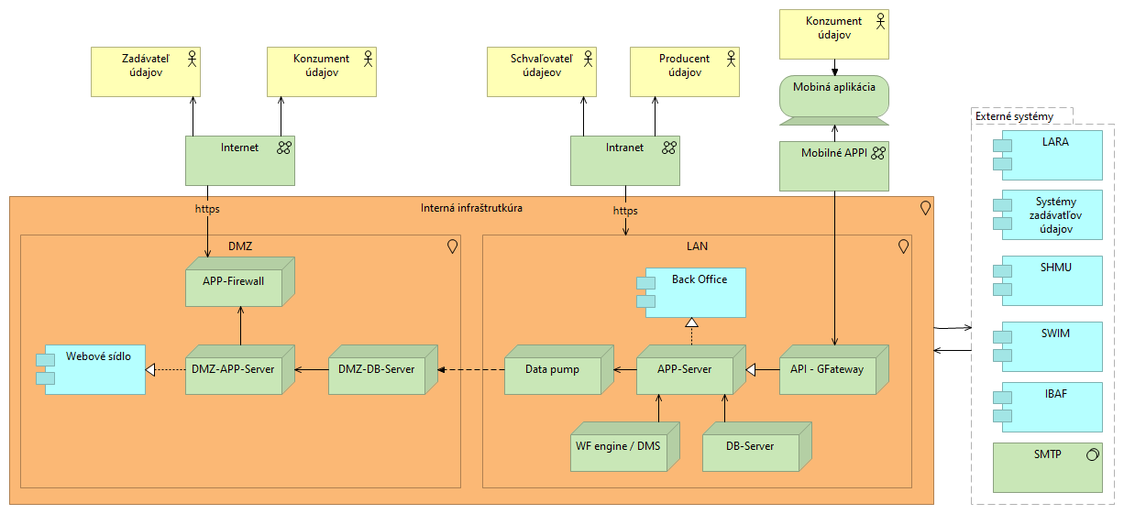

### Využívanie služieb z katalógu služieb vládneho cloudu

Nebudú využívané

|  |  |  |  |  |  |
| --- | --- | --- | --- | --- | --- |
| **Prostredie** | **Služba z katalógu cloudových služieb pre zriadenie výpočtového uzla** | **Požadované kapacitné parametre cloudovej služby (napr. objem a typ diskového prisetoru, pamäť, procesorový výkon)** | | | |
| **Dátový priestor (GB)** | **Tier diskového priestoru** | **Počet vCPU** | **RAM (GB)** |
| Vývojové |  |  |  |  |  |
| Testovacie |  |  |  |  |  |
| Produkčné |  |  |  |  |  |

Tabuľka č. 21 Prehľad požiadaviek na výpočtové kapacity prevádzkových prostredí vo vládnom cloude – budúci stav

|  |  |  |
| --- | --- | --- |
| **ID** | Ďalšie služby potrebné na prevádzku projektu z katalógu služieb vládneho cloudu  (stručný popis / názov) | Hodnoty |
| 1. | Doplň názov a stručný popis |  |
| 2. | Doplň názov a stručný popis |  |
| 3. | Doplň názov a stručný popis |  |

### Jazyková lokalizácia

Slovenský jazyk a anglický jazyk

## Bezpečnostná architektúra

Prevádzka riešenia bude realizovaná v rámci komunitného cloudu, ktorý je kontinuálne aktualizovaný proti najnovším bezpečnostným hrozbám. Súčasťou riešenia vládneho cloud je aj viacero bezpečnostných nástrojov zabezpečujúcich zvýšenú ochranu prevádzkovaných systémov. Cloudové prostredie využíva niekoľkoúrovňovú bezpečnostnú ochranu a analýzu zloženú z produktov (napr. Firewall, IPS, IDS, DDoS, SIEM, NBAD a ďalšie.).

Všetky rozhrania si budú vyžadovať pripojenie pomocou SSL. Zabezpečený bude monitoring sieťových prístupov, bezpečnosti údajov na diskových poliach, logovanie prístupov a zmien, ako aj služba poskytovania bezpečnej prístupovej siete. V rámci samotného IS budú využívané analytické nástroje pre monitorovanie a vyhodnocovanie bezpečnosti. V rámci IKT vybavenia bude zabezpečené nástroje pre ochranu proti škodlivému softvéru. IKT vybavenie v rámci miest podpory bude využívať VPN prepojenie. Pred spustením IS do prevádzky budú v spolupráci s CSIRT.SK realizované penetračné testy.

Povinnosťou bude preukázať súlad so zákonom č. 95/2019 Z. z. o informačných technológiách vo verejnej správe a o zmene a doplnení niektorých zákonov v znení neskorších predpisov. Pre úspešnú realizáciu projektu je potrebné zabezpečiť dodržanie pravidiel ustanovených vyhláškou Úradu podpredsedu vlády Slovenskej republiky pre investície a informatizáciu č. 78/2020 Z. z. o štandardoch pre informačné technológie verejnej správy v znení neskorších predpisov. Z hľadiska ochrany osobných údajov bude dátový manažment realizovaný v súlade so zákonom č. 18/2018 Z. z. o ochrane osobných údajov a o zmene a doplnení niektorých zákonov v znení neskorších predpisov. Implementácia a prevádzka systému musí v oblasti bezpečnosti brať do úvahy aj zákon č. 69/2018 Z. z. o kybernetickej bezpečnosti a o zmene a doplnení niektorých zákonov v znení neskorších predpisov. Bude vypracovaný bezpečnostný projekt rešpektujúci tieto pravidlá.

Projekt bude reflektovať aj nasledovnú legislatívu:

* zákon č. 95/2019 Z. z. v znení neskorších predpisov
* zákon č. 69/2018 Z. z. v znení neskorších predpisov
* zákon č. 45/2011 Z. z. o kritickej infraštruktúre v znení neskorších predpisov
* vyhláška Úradu podpredsedu vlády Slovenskej republiky pre investície a informatizáciu č. 78/2020 Z. z. v znení neskorších predpisov
* vyhláška Úradu podpredsedu vlády Slovenskej republiky pre investície a informatizáciu č. 179/2020 Z. z., ktorou sa ustanovuje spôsob kategorizácie a obsah bezpečnostných opatrení informačných technológií verejnej správy
* vyhláška Úradu na ochranu osobných údajov Slovenskej republiky č. 158/2018 Z. z. o postupe pri posudzovaní vplyvu na ochranu osobných údajov
* nariadenie Európskeho parlamentu a Rady (EÚ) 2016/679 z 27. apríla 2016 o ochrane fyzických osôb pri spracúvaní osobných údajov a o voľnom pohybe takýchto údajov, ktorým sa zrušuje smernica 95/46/ES (všeobecné nariadenie o ochrane údajov) (Ú .v. EÚ L 119, 4.5.2016)
* zákon č. 18/2018 Z. z. v znení neskorších predpisov

# ZÁVISLOSTI NA OSTATNÉ ISVS / PROJEKTY

Bez závislosti

|  |  |  |  |  |
| --- | --- | --- | --- | --- |
| **Stakeholder** | **Kód projektu**  *(z MetaIS)* | **Názov projektu** | **Termín ukončenia projektu** | **Popis závislosti** |
|  |  |  |  |  |

Tabuľka č. 23 Prehľad projektov, ktoré sú v štádiu vývoja a v korelácii s pripravovaným projektom

# ZDROJOVÉ KÓDY

Súčasťou dodávky budú aj zdrojové kódy k vytvorenému riešeniu, pokiaľ to nevylučujú licenčné podmienky tretích osôb vo vzťahu k štandardným Softvérovým produktom, s komentármi a technickým popisom, a to pre prevádzkové a testovacie verzie počítačových programov, a práva na ich zverejnenie v centrálnom repozitári zdrojových kódov podľa § 15 ods. 2 písm. d) zákona č. 95/2019 Z. z. a § 31 vyhlášky Úradu podpredsedu vlády Slovenskej republiky pre investície a informatizáciu č. 78/2020 Z. z.

# PREVÁDZKA A ÚDRŽBA

Minimálne požiadavky na prevádzku systému:

* Miera dostupnosti - 24x7, dostupnosť 99%, doba odstránenia poruchy do 4 hodín
* Forma podpory: telefonická, email, ServiceDesk, podpora priamo na mieste,
* Riešenie redundancie technických prostriedkov: v závislosti od úrovne poskytovania služieb vládneho cloudu v čase nasadzovania projektu.

Spôsob prevádzky bude zabezpečený kombináciou viacerých zdrojov:

* Určený zamestnanci LPS SR, š. p.
* Prevádzku komunitného cloudu zabezpečuje MDaV SR
* Zhotoviteľ diela

## Úrovne podpory používateľov

Help Desk bude realizovaný cez 3 úrovne podpory, s nasledujúcim označením:

* prvú úroveň podpory (L1) bude zabezpečovať LPS SR, š. p.
* podpora druhej úrovne (L2) bude zabezpečovaná
  + dodávateľom,
  + Prevádzkovateľom komunitného cloudu pre incidenty týkajúce sa služieb vládneho cloudu(predovšetkým infraštruktúrne a technologické požiadavky),
* tretia úroveň podpory (L3), bude zabezpečovaná dodávateľsky,

Definícia podpory používateľov:

* Podpora L1 (podpora 1. stupňa) - začiatočná úroveň podpory, ktorá je zodpovedná za riešenie základných problémov a požiadaviek koncových užívateľov a ďalšie služby vyžadujúce základnú úroveň technickej podpory. Základnou funkciou podpory 1. stupňa je zhromaždiť informácie, previesť základnú analýzu a určiť príčinu problému a jeho klasifikáciu. Typicky sú v úrovni L1 riešené priamočiare a jednoduché problémy a základné diagnostiky, overenie dostupnosti jednotlivých vrstiev infraštruktúry (sieťové, operačné, vizualizačné, aplikačné atď.) a základné užívateľské problémy (typicky zabudnutie hesla), overovanie nastavení SW a HW atď.
* Podpora L2 (podpora 2. stupňa) – riešiteľské tímy s hlbšou technologickou znalosťou danej oblasti. Riešitelia na úrovni Podpory L2 nekomunikujú priamo s koncovým užívateľom, ale sú zodpovední za poskytovanie súčinnosti riešiteľom 1. úrovne podpory pri riešení eskalovaného hlásenia, čo mimo iného obsahuje aj spätnú kontrolu a podrobnejšiu analýzu zistených dát predaných riešiteľom 1. úrovne podpory. Výstupom takejto kontroly môže byť potvrdenie, upresnenie, alebo prehodnotenie hlásenia v závislosti na potrebách Objednávateľa. Primárnym cieľom riešiteľov na úrovni Podpory L2 je dostať Hlásenie čo najskôr pod kontrolu a následne ho vyriešiť - s možnosťou eskalácie na vyššiu úroveň podpory – Podpora L3.
* Podpora L3 (podpora 3. stupňa) - Podpora 3. stupňa predstavuje najvyššiu úroveň podpory pre riešenie tých najobtiažnejších hlásení, vrátane prevádzania hĺbkových analýz a riešenie extrémnych prípadov.

Pre služby sú definované takéto SLA:

* Help Desk je dostupný cez IS Solution manager a pre vybrané skupiny užívateľov cez telefón a email, incidenty sú evidované v IS Solution manager,
* Dostupnosť L2 a L3 podpory pre IS je 8x5 (8 hodín x 5 dní od 8:00h do 16:00h počas pracovných dní),

#### Riešenie incidentov – SLA parametre

Za incident je považovaná chyba IS, t. j. správanie sa v rozpore s prevádzkovou a používateľskou dokumentáciou IS. Za incident nie je považovaná chyba, ktorá nastala mimo prostredia IS napr. výpadok poskytovania konkrétnej služby Vládneho cloudu alebo komunikačnej infraštruktúry.

|  |  |  |
| --- | --- | --- |
| **Označenie naliehavosti incidentu** | **Závažnosť incidentu** | **Popis naliehavosti incidentu** |
| A | Kritická | Kritické chyby, ktoré spôsobia úplné zlyhanie systému ako celku a nie je možné používať ani jednu jeho časť, nie je možné poskytnúť požadovaný výstup z IS. |
| B | Vysoká | Chyby a nedostatky, ktoré zapríčinia čiastočné zlyhanie systému a neumožňuje používať časť systému. |
| C | Stredná | Chyby a nedostatky, ktoré spôsobia čiastočné obmedzenia používania systému. |
| D | Nízka | Kozmetické a drobné chyby. |

možný dopad:

|  |  |  |
| --- | --- | --- |
| **Označenie závažnosti incidentu** | **Dopad** | **Popis dopadu** |
| 1 | katastrofický | katastrofický dopad, priamy finančný dopad alebo strata dát, |
| 2 | Značný | značný dopad alebo strata dát |
| 3 | Malý | malý dopad alebo strata dát |

Výpočet priority incidentu je kombináciou dopadu a naliehavosti v súlade s best practices ITIL V3 uvedený v nasledovnej matici:

|  |  |  |  |  |
| --- | --- | --- | --- | --- |
| **Matica priority incidentov** | | **Dopad** | | |
| **Katastrofický - 1** | **Značný - 2** | **Malý - 3** |
| Naliehavosť | Kritická – A | 1 | 2 | 3 |
| Vysoká – B | 2 | 3 | 3 |
| Stredná – C | 2 | 3 | 4 |
| Nízka – D | 3 | 4 | 4 |

Vyžadované reakčné doby:

|  |  |  |  |
| --- | --- | --- | --- |
| **Označenie priority incidentu** | **Reakčná doba(1) od nahlásenia incidentu po začiatok riešenia incidentu** | **Doba konečného vyriešenia incidentu od nahlásenia incidentu (DKVI) (2)** | **Spoľahlivosť (3)**  **(počet incidentov za mesiac)** |
| 1 | 0,5 hod. | 4 hodín | 1 |
| 2 | 1 hod. | 12 hodín | 2 |
| 3 | 1 hod. | 24 hodín | 10 |
| 4 | 1 hod. | Vyriešené a nasadené v rámci plánovaných releasov | |

* (1) Reakčná doba je čas medzi nahlásením incidentu verejným obstarávateľom (vrátane užívateľov IS, ktorí nie sú v pracovnoprávnom vzťahu s verejným obstarávateľom) na helpdesk úrovne L3 a jeho prevzatím na riešenie.
* (2) DKVI znamená obnovenie štandardnej prevádzky - čas medzi nahlásením incidentu verejným obstarávateľom a vyriešením incidentu úspešným uchádzačom (do doby, kedy je funkčnosť prostredia znovu obnovená v plnom rozsahu). Doba konečného vyriešenia incidentu od nahlásenia incidentu verejným obstarávateľom (DKVI) sa počíta počas celého dňa. Do tejto doby sa nezarátava čas potrebný na nevyhnutnú súčinnosť verejného obstarávateľa, ak je potrebná pre vyriešenie incidentu. V prípade potreby je úspešný uchádzač oprávnený požadovať od verejného obstarávateľa schválenie riešenia incidentu.
* (3) Maximálny počet incidentov za kalendárny mesiac. Každá ďalšia chyba nad stanovený limit spoľahlivosti sa počíta ako začatý deň omeškania bez odstránenia vady alebo incidentu. Duplicitné alebo technicky súvisiace incidenty (zadané v rámci jedného pracovného dňa, počas pracovného času 8 hodín) sú považované ako jeden incident.
* (4) Incidenty nahlásené verejným obstarávateľom úspešnému uchádzačovi v rámci testovacieho prostredia:
  + Majú prioritu 3 a nižšiu
  + Vzťahujú sa výhradne k dostupnosti testovacieho prostredia
  + Za incident na testovacom prostredí sa nepovažuje incident vztiahnutý k práve testovanej funkcionalite

Vyššie uvedené SLA parametre nebudú použité pre nasledovné služby:

* Služby systémovej podpory na požiadanie (nad paušál)
* Služby realizácie aplikačných zmien vyplývajúcich z legislatívnych a metodických zmien (nad paušál)
* Pre tieto služby budú dohodnuté osobitné parametre dodávky.

## Požadovaná dostupnosť IS:

|  |  |  |
| --- | --- | --- |
| **Popis** | **Parameter** | **Poznámka** |
| Prevádzkové hodiny | 8 hodín | od 08:00 hod. - do 18:00 hod. počas pracovných dní |
| Servisné okno | 10 hodín | od 19:00 hod. - do 5:00 hod. počas pracovných dní |
| 24 hodín | od 00:00 hod. - 23:59 hod. počas dní pracovného pokoja a štátnych sviatkov  Servis a údržba sa bude realizovať mimo pracovného času. |
| Dostupnosť produkčného prostredia IS | 99 % | 99 z 24/7/365  Vždy sa za takúto dobu považuje čas od 00:00 hod. do 23:59 hod. počas pracovných dní v týždni.  Nedostupnosť IS sa počíta od nahlásenia incidentu Zákazníkom v čase dostupnosti podpory Poskytovateľa (t. j. nahlásenie incidentu na L3 v čase od 8:00 hod. - do 16:00 hod. počas pracovných dní). Do dostupnosti IS nie sú započítavané servisné okná a plánované odstávky IS. |
| RTO (Recovery Time Objective) | 1 hodina | Doba obnovenia systému, t .j. za ako dlho po výpadku musí byť systém funkčný |
| RPO (Recovery Point Objective) | 2 hodiny | Aké množstvo dát môže byť stratené od vymedzeného okamihu. |

# POŽIADAVKY NA PERSONÁL

Viď. príslušná časť v Projektovom zámere

# IMPLEMENTÁCIA A PREBERANIE VÝSTUPOV PROJEKTU

Viď. časť Projektový zámer

# PRÍLOHY

Viď. časť Projektový zámer

1. Podľa bodu 9 prílohy I vykonávacieho nariadenia (EÚ) 2017/373 v platnom znení „*letecké údaje sú vyjadrenie leteckých faktov, koncepcií alebo pokynov formálnym spôsobom vhodným na komunikáciu, výklad alebo spracovanie*“.
2. Podľa bodu 13 prílohy I vykonávacieho nariadenia (EÚ) 2017/373 v platnom znení „*letecké informácie sú informácie, ktoré sú výsledkom zhromažďovania, analýzy a formátovania leteckých údajov*“.
3. Podľa čl. 3 ods. 3 nariadenia (EÚ) 2018/1139 v platnom znení „*bezpilotné lietadlo je akékoľvek lietadlo prevádzkované autonómne alebo určené na samostatnú prevádzku alebo na pilotovanie na diaľku bez pilota na palube*“.
4. Podľa čl. 2 ods. 1 nariadenia (EÚ) 2019/947 v platnom znení bezpilotný letecký systém je bezpilotné lietadlo a vybavenie na jeho diaľkové ovládanie.
5. Podľa čl. 2 ods. 2 psím. c) nariadenia (ES) č. 2150/2005 „obmedzenie vzdušného priestoru znamená vymedzený vzdušný priestor, v ktorom môžu byť v určitých časoch rôznym spôsobom riadené činnosti nebezpečné pre let lietadla („nebezpečná oblasť“); alebo taký vzdušný priestor nachádzajúci sa nad pevninou alebo teritoriálnymi vodami štátu, v ktorom je let lietadla obmedzený v súlade s určitými špecifickými podmienkami („obmedzená oblasť“); alebo vzdušný priestor nachádzajúci sa nad pevninou alebo teritoriálnymi vodami štátu, v ktorom je let lietadla zakázaný („zakázaná oblasť“).“
6. Podľa § 1 ods. 3 zákona č. 143/1998 Z. z. „*štátny lietadlom je lietadlo vo vojenských službách alebo v policajných službách*“.
7. Vykonávacie nariadenie Komisie (EÚ) 2021/664 z 22. apríla 2021 o regulačnom rámci pre priestor U-space (ďalej len „Vykonávacie nariadenie Komisie (EÚ) 2021/664“), Vykonávacie nariadenie Komisie (EÚ) 2021/665 z 22. apríla 2021, ktorým sa mení vykonávacie nariadenie (EÚ) 2017/373, pokiaľ ide o požiadavky na poskytovateľov manažmentu letovej prevádzky/leteckých navigačných služieb a na iné funkcie siete manažmentu letovej prevádzky vo vzdušnom priestore U-space určenom v riadenom vzdušnom priestore a Vykonávacie nariadenie Komisie (EÚ) 2021/666 z 22. apríla 2021, ktorým sa mení nariadenie (EÚ) č. 923/2012, pokiaľ ide o požiadavky na prevádzku letov s posádkou vo vzdušnom priestore U-space.